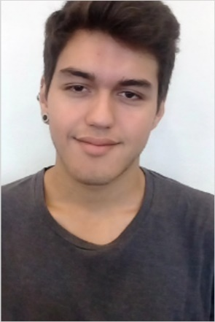**Gaspar Duclos González**

**DATOS PERSONALES**

(+56) 9 97918855

gaspar.duclos.gonzalez@gmail.com

Santiago (Chile)

**SOBRE MÍ**

Actualmente, me encuentro postergando mis estudios en Sociología en la Universidad de Chile, por lo cual busco un trabajo de 20-30 horas con el cual pueda generar un ingreso extra para mi hogar.

**FORMACIÓN ACADÉMICA**

**2018**

Graduado de educación media (Colegio Víctor Domingo Silva, Santiago)

**~2020**

Estudiando Sociología (Universidad de Chile, Santiago)

**ACTIVIDADES REALIZADAS**

**2017**

Venta de huevos de forma particular (Santiago, Chile)

**2019**

Trabajo esporádico como cajero para la Fonda Permanente (Santiago, Chile)

**2021**

Trabajo a medio tiempo como auxiliar de aseo para la empresa S&G (Santiago, Chile)

**IDIOMAS**

Inglés – Nivel Intermedio